PARTIE 2

Pratique du raisonnement scientifique

__________________________

EXERCICE 1 : sur 4 points

Recherche d’informations utiles à la résolution d’un problème scientifique.

Partie du programme : 1.6. Procréation

L’examen de cas cliniques laisse supposer l’existence d’une relation entre les sécrétions hormonales ovariennes (œstradiol et progestérone) et hypophysaires (LH et FSH) chez la femme). Pour conforter cette hypothèse on compare l’évolution de ces sécrétions dans le temps.

Question :

Dégagez de ces graphes les informations permettant de conforter l’hypothèse qu’une relation existe entre ces sécrétions hormonales.

La régulation n’est pas à traiter.

Graphes

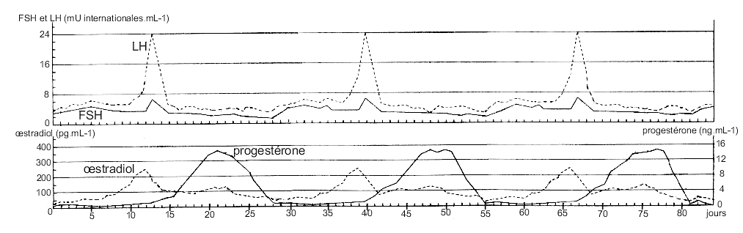

Taux plasmatiques d’œstradiol et progestérone, de FSH et de LH
Indicateur de correction et proposition de barème

Partie 2.
Exercice 1 (4 points)

Sujet Procréation

Éléments de réponse attendus | Barème proposé
Informations permettant de conforter l’hypothèse  – présence de cycles hypophysaires et ovariens de même périodicité  – décalage dans le temps entre les pics de sécrétion | 2 points  2 points

